Пояснительная записка
- Контрольно – измерительные материалы к урокам музыка 5-7 классы по учебнику Музыка Т.И. Науменко, В.В. Алеева составлены в соответствии с программой и требованиями её выполнения. Также учителем учитывался уровень знаний и подготовки учащихся. В приложении к КИМам также даны варианты работ, которые учитель может предложить учащимся по своему усмотрению.
- Содержание контрольно – измерительных материалов разработано по основным темам курса уроков музыка (это указано ниже по каждому классу).
- Тесты, вопросы по темам составлялись учителем музыки. Также некоторые проверочные материалы выбраны с интернет сайтов:

- ПрофиСтарт

profistart.ru/ps/blog/27401.html
- Оценка знаний учащихся - Искусство: ИЗО, МХК, музыка - Сообщество...
pedsovet.su/load/121копия

- Музыка 5 -7 класс. Поурочные планы по учебнику Науменко, Алеева -...
cvartplus.ru/catalogue/product/...

- school72.tgl.ru/sp/pic/File/rabochie_programmi_2_stupen/Programma_...и др.

- Учащиеся выполняют работу на листочках, затем сдают учителю, после чего проходит обсуждение, как учащиеся выполнили задание, и, как должно быть выполнено. Учитель совместно с учениками оценивает уровень выполнения работы. Затем проверяет индивидуально работу каждого ученика.
- Контрольные опросы, уроки – беседы проходят в устной форме. Вопросы подготавливаются учителем, используются учебники по программе, дополнительная литература, интернет сайты, обязательно использование АРМа, компьютера, в музыкальных викторинах различные трактовки и обработки музыкальных произведений. Знания учащихся оцениваются по уровню высказывания, активности работы.
Выполнение тестовых заданий оценивается следующим образом:
Оценка «5» ставится, если верно выполнено 86-100% заданий;
Оценка «4» ставится, если верно выполнено 71-85 заданий;
Оценка «3» ставится, если верно выполнено 40-70% заданий;
Оценка «2» ставится, если верно выполнено менее 40% заданий
Контрольно – измерительные задания для 5 класса
- Тема «Музыка рассказывает обо всём» (приложение, тесты стартовая диагностика) 2 варианта
- Музыка и литература урок - беседа
- Образы живописи в музыке
- Тесты проверочные, обобщающие, дополнительный кроссворд

Контрольно – измерительные задания для 6 класса
- Музыка объединяет людей (урок - беседа)
- Чудесная тайна музыки
- Музыка души
- Тесты проверочные, дополнительные по выбору учителя.

Контрольно – измерительные задания для 7 класса
- Тема: Что значит « современность» в музыке. Итоговый тест. Закрытые задания - 2 варианта
- Тема: «Музыка серьёзная и музыка лёгкая» - устный опрос
- Тема: «Взаимопроникновение «серьёзной» и «лёгкой» музыки», музыкальная викторина «Музыкальные жанры »;
- Мини – сочинение «Музыка в современном мире» свободный стиль
- Тема: «Великие наши современники» кроссворд «Музыкальные жанры», урок беседа «Что мы знаем о музыке»;
- Дополнительные закрытые задания 4 четверть

I вариант
Часть А

- Музыка – это:
А) искусство, воздействующее на человека посредством звуков
Б) искусство, основанное на изображении окружающего мира посредством красок
В) искусство, воздействующее на человека словом

- Музыкальный символ государства-это:
А) ода
Б) гимн
В) контата

- Низкий мужской голос:
А) бас
Б) тенор
В) сопрано

- «Увертюра» - это:
А) определение темпа
Б) название балета
В) оркестровое вступление

- Музыкально-драматическое произведение, в котором действующие лица не говорят, а поют.
А) Балет
Б) Опера
В) Симфония

- Какой инструмент не относится к духовой группе симфонического оркестра:
А) гобой
Б) виолончель
В) кларнет

- Какого инструмента нет в народном оркестре:
А) баяна
Б) балалайки
В) валторны

- На какой линейке пишется нота СИ:
А) на первой
Б) на второй
В) на третьей

- «Аккорд» - это:
А) созвучие из трех и более нот
Б) музыкальный жанр
В) музыкальный инструмент

- «Мажор» - это:
А) грустный лад
Б) название оперы
В) веселый лад

- К зарубежным композиторам относится:
А) С.В. Рахманинов
Б) П.И.Чайковский
В) Ф.Шопен

- Кто управляет оркестром:
А) пианист
Б) дирижер
В) сценарист

- К числу русских композиторов относится:
А) В.А.Моцарт
Б) И.С. Бах
В) М.И.Глинка

- Сколько балетов написано П. И. Чайковским:
А) 5
Б) 3
В) 6

- Темп – это:
А) окраска звука
Б) характер музыкального произведения
В) скорость в музыке

- Пауза – это:
А) знак молчания
Б) сила звучания в музыке
В) высота звука, голоса

- Бард – это:
А) автор балета
Б) автор и исполнитель собственных песен
В) автор стихотворных композиций

- Кто из перечисленных людей является бардом:
А) П.Чайковский
Б) С.Прокофьев
В) Б.Окуджава

- Симфония - это:
А) песня без слов
Б) крупное музыкальное произведение для оркестра
В) крупное вокальное произведение

- Динамика – это:
А) окраска звука
Б) сила звучания в музыке
В) скорость в музы КИ
Часть В

1.Установите соответствие между именами и фамилиями композиторов

Имя | Фамилия
- Сергей Васильевич | А) Шопен
- Михаил Иванович | Б) Прокофьев
- Петр Ильич | В) Глинка
- Фридерик | Г) Рахманинов
- Вольфганг Амадей | Д) Кабалевский
- Николай Андреевич | Е) Моцарт
- Иоганн Себастьян | Ж) Бетховен
- Дмитрий Борисович | З) Бах
- Людвиг ван | И) Римский-Корсаков
- Сергей Сергеевич | К) Чайковский

2. Соедините фамилии композиторов и названия их произведений

1) Ф.Шуберт А) опера «Снегурочка»
2) П.Чайковский Б) песня-баллада «Лесной царь»
3) Н. Римский-Корсаков В) симфония № 40
4) В.Моцарт Г) романс «Я помню чудное мгновенье»
5) М.Глинка Д) балет «Щелкунчик»

3. Соедините названия средств выразительности с их определениями:

1) РИТМ А) скорость движения в музыке
2) МЕЛОДИЯ Б) чередование коротких и длинных звуков
3) ТЕМБР В) сила звучания в музыке
4) ТЕМП Г) настроение в музыке
5) ДИНАМИКА Д) окраска голоса, звука
6) ЛАД Е) высота звука, голоса
7) РЕГИСТР Ж) главная мысль музыкального произведения

4. Соедините стрелками правильно рисунки и названия музыкальных инструментов
1)Бубен 2)Домра 3)Ложки 4)Гусли 5)Балалайка 6)Баян
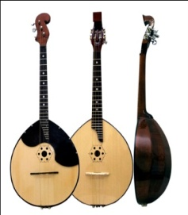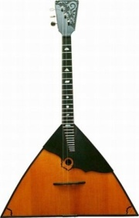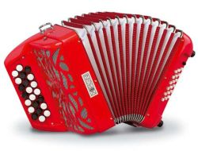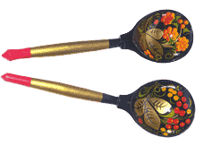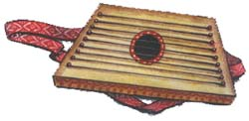
А) Б) В) Г) Д) Е)

5 Музыка имеет много жанровых разновидностей.
Продолжи этот ряд:
А) Песня;
Б) Балет;
В) _________________________
Г) _________________________
Д) _________________________
Е) _________________________

Часть С

- Напиши музыкальные размышления на тему: «Что такое музыка?»
________________________________________________________________________________________________________________________________________________________________________________________________________________________________________________________________________________________________________________________________________________________________________________________________________________________________________________________________________________________________________________________________________________________________________________________________________________________________________________________________________________________________________________________________________________________________________________________________________________________________________________________________________________________________________________________________________________________________________________________________________________________________________________________________________________________________________________________________________________________________________________
___________________________________________________

Ответы на итоговый тест

Ключ к тесту
Часть А

1 – А | 8 – В | 15 – В
2 – Б | 9 – А | 16 – А
3 – А | 10 – В | 17 – Б
4 – В | 11 – В | 18 – В
5 – Б | 12 – Б | 19 – Б
6 – Б | 13 – В | 20 – Б
7 – В | 14 – Б

Часть В

- 1Г, 2В, 3К, 4А, 5Е, 6И, 7З, 8Д, 9Ж, 10Б
- 1Б, 2Д, 3А, 4В, 5Г
- 1Б, 2Ж, 3Д, 4А, 5В, 6Г, 7Е
- 1Б, 2А, 3Д, 4Е, 5В, 6Г
- Опера, мюзикл, джаз, рок.

Критерии оценок итогового теста
6 класс

Часть А

Всего 20 вопросов
За каждый правильный ответ - 1 балл
Итого: 20 баллов

Часть В
Всего 5 вопросов
За каждый правильный ответ - 2 балла
Если есть ошибки в ответе - 1 балл
Если задание не выполнено - 0 баллов
Итого: 10 баллов
Часть С

Если тема раскрыта и высказано свое мнение о музыке – 3 балла
Если тема раскрыта, но своего мнения о музыке нет – 2 балла
Если тема не полностью раскрыта – 1 балл
Если задание не выполнено – 0 баллов
Итого: 3 балла

Итого за итоговый тест: 33 балла

Критерии оценок

Баллы: 33 - 28 – «5»
27 - 20 – «4»
19 - 11 – «3»
10 - 0 – «2»
IIвариант

Часть А (20 баллов)
- Музыка – это:
А) искусство, воздействующее на человека посредством звуков
Б) искусство, основанное на изображении окружающего мира посредством красок
В) искусство, воздействующее на человека словом

- Что означает слово «полонез»?
А) быстрый танец
Б) танец с подскоками
В) танец-шествие

- Низкий мужской голос:
А) бас
Б) тенор
В) сопрано

- «Увертюра» - это:
А) определение темпа
Б) название балета
В) оркестровое вступление

- Какой инструмент не относится к духовой группе симфонического оркестра:
А) гобой
Б) виолончель
В) кларнет

- Какого инструмента нет в народном оркестре:
А) баяна
Б) балалайки
В) валторны

- В каком музыкальном жанре написано произведение С. Рахманинова "Сирень":
А) песня
Б) опера
В) романс

- Кому был посвящен хор "Поет зима, аукает" из кантаты Г. Свиридова?
А) В Высоцкому
Б) С. Есенину
В) А.Пушкину

- «Мажор» - это:
А) грустный лад
Б) название оперы
В) веселый лад

- Серенада - это
А) песня под аккомпанемент лютни, мандолины или гитары, обращенная к возлюбленной. Исполнялась вечером или ночью.
Б) траурная песня. Исполняется в храме.
В) музыкальное произведение для духового оркестра.

- Назовите родину танца "Тарантелла":
А) Польша
Б) Италия
В) Россия

- Фактура – это …
А) многоголосная музыка
Б) способ изложения музыки
В) исполнение музыкального произведения на разных инструментах.

- Полифония- это…
А) церковное пение
Б) произведение для нескольких инструментов
В) вид многоголосия, основанный на одновременном звучании двух и более мелодических линий или мелодических голосов.

- Какой музыкальный инструмент придает особое звучание в испанском танце "Болеро" М. Равеля?
А) барабан
Б) тарелки
В) кастаньеты

- Вокализ - это:
А) песня без слов
Б) крупное музыкальное произведение для оркестра
В) крупное вокальное произведение

- Темп – это:
А) окраска звука
Б) характер музыкального произведения
В) скорость в музыке

- Пауза – это:
А) знак молчания
Б) сила звучания в музыке
В) высота звука, голоса

- Романс – это:
А) вокально-инструментальное произведение лирического характера для солиста и инструмента
Б) сочинение торжественного характера
В) вокально-инструментальное произведение повествовательного характера с элементами эпоса и лирики, реальности и фантастики

- Сколько групп инструментов включает в себя современный симфонический оркестр:
А) 3;
Б) 4;
В) 5.

- Симфония - это:
А) песня без слов
Б) крупное музыкальное произведение для оркестра
В) крупное вокальное произведение

Часть В (52 балла)

1.Установите соответствие между именами и фамилиями композиторов (10 баллов)

Имя | Фамилия
- Сергей Васильевич | А) Шопен
- Михаил Иванович | Б) Хачатурян
- Петр Ильич | В) Глинка
- Фридерик | Г) Рахманинов
- Вольфганг Амадей | Д) Мусоргский
- Николай Андреевич | Е) Моцарт
- Иоганн Себастьян | Ж) Бетховен
- Модест Петрович | З) Бах
- Людвиг ван | И) Римский-Корсаков
- Арам Ильич | К) Чайковский

2. Соедините фамилии композиторов и названия их произведений (5 баллов)

1) Ф.Шуберт А) «Маленькая ночная серенада»
2) А.Хачатурян Б) «Серенада»
3) В.А.Моцарт В) «Сказки Венского леса»
4) И. Штраус Г) «Три чуда»
5) Н.Римский-Корсаков Д) «Танец с саблями»

3. Соедините названия средств выразительности с их определениями: (7 баллов)

1) РИТМ А) скорость движения в музыке
2) МЕЛОДИЯ Б) чередование коротких и длинных звуков
3) ТЕМБР В) сила звучания в музыке
4) ТЕМП Г) настроение в музыке
5) ДИНАМИКА Д) окраска голоса, звука
6) ЛАД Е) высота звука, голоса
7) РЕГИСТР Ж) главная мысль музыкального произведения
4. Расставьте динамические оттенки от «очень тихо» до «очень громко»: (6 баллов)

меццо форте пианиссимо фортиссимо

меццо пиано пиано форте

5. Напиши фамилии композиторов и страну, где они родились (6 баллов)
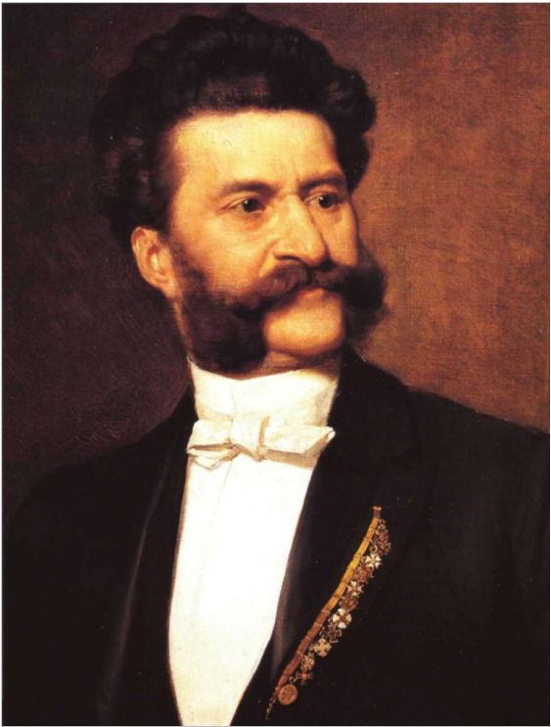
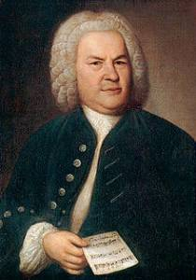
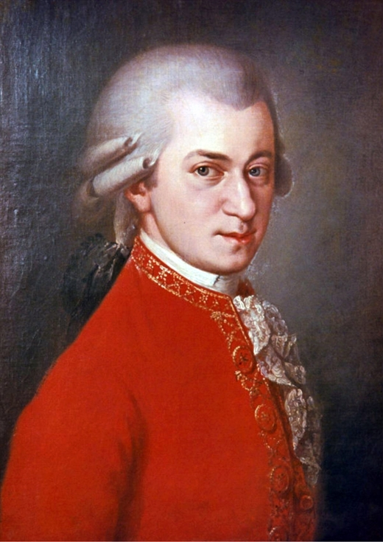

1._______________________2._________________________3._______________________

6. Портреты каких русских композиторов перед тобой, укажи их фамилии: (4 балла)

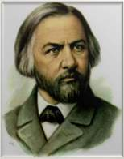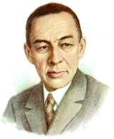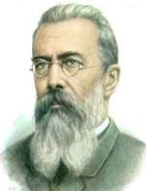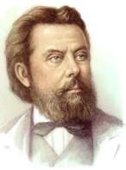

_____________ _______________ _____________ _____________

7. Определите родину танца (4 балла)

1. чардаш | А. Венгрия
2. барыня | Б. Польша
3. полька | В. Чехия
4. мазурка | Г. Россия

8.Соотнесите правильно состав исполнителей (4 балла)

1 | 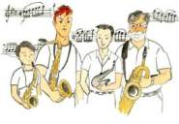 | А. дуэт
2 | 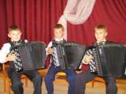 | Б. трио
3 | 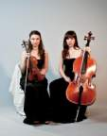 | В. хор
4 | 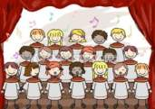 | Г. квартет

9. Переставьте буквы в слове так, чтобы получилось новое слово, относящее к музыке: (6 баллов)
- лось…… с- - - (название ноты)
- осло…… с- - - (исполнение музыкального произведения одним исполнителем)
- фара……. а- - - (щипковый музыкальный инструмент)
- шрам…… м- - - (один из основных жанров музыки)
- мирон …. м- - - - (музыкальный лад грустной окраски)
- нато…… н- - - (музыкальный знак)
Отметка по пятибалльной шкале | «2» | «3» | «4» | «5»
Первичные баллы | 0-35 | 36-47 | 48-64 | 65-72
ЛИТЕРАТУРА:

- Т.И.Науменко, В.В.Алеев Музыка, 6 класс – Дрофа, 2015 год
- С.В.Рахманинов
- М.П.Мусоргский
- М.И.Глинка
- Н.А.Римский Корсаков
- И.С. Бах
- И. Штраус
- В.А. Моцарт
- квартет
- трио
- дуэт
- хор

Ключ к итоговому тесту по музыке
6 класс

Часть А (20 баллов)
- Музыка – это:
А) искусство, воздействующее на человека посредством звуков
Б) искусство, основанное на изображении окружающего мира посредством красок
В) искусство, воздействующее на человека словом

- Что означает слово «полонез»?
А) быстрый танец
Б) танец с подскоками
В) танец-шествие

- Низкий мужской голос:
А) бас
Б) тенор
В) сопрано

- «Увертюра» - это:
А) определение темпа
Б) название балета
В) оркестровое вступление

- Какой инструмент не относится к духовой группе симфонического оркестра:
А) гобой
Б) виолончель
В) кларнет

- Какого инструмента нет в народном оркестре:
А) баяна
Б) балалайки
В) валторны

- В каком музыкальном жанре написано произведение С. Рахманинова “Сирень”:
А) песня
Б) опера
В) романс

- Кому был посвящен хор “Поет зима, аукает” из кантаты Г. Свиридова?
А) В Высоцкому
Б) С. Есенину
В) А.Пушкину

- «Мажор» - это:
А) грустный лад
Б) название оперы
В) веселый лад

- Серенада – это
А) песня под аккомпанемент лютни, мандолины или гитары, обращенная к возлюбленной. Исполнялась вечером или ночью.
Б) траурная песня. Исполняется в храме.
В) музыкальное произведение для духового оркестра.

- Назовите родину танца “Тарантелла”:
А) Польша
Б) Италия
В) Россия

- Фактура – это …
А) многоголосная музыка
Б) способ изложения музыки
В) исполнение музыкального произведения на разных инструментах.

- Полифония- это…
А) церковное пение
Б) произведение для нескольких инструментов
В) вид многоголосия, основанный на одновременном звучании двух и более мелодических линий или мелодических голосов.

- Какой музыкальный инструмент придает особое звучание в испанском танце “Болеро” М. Равеля?
А) барабан
Б) тарелки
В) кастаньеты

- Вокализ – это:
А) песня без слов
Б) крупное музыкальное произведение для оркестра
В) крупное вокальное произведение

- Темп – это:
А) окраска звука
Б) характер музыкального произведения
В) скорость в музыке

- Пауза – это:
А) знак молчания
Б) сила звучания в музыке
В) высота звука, голоса

- Романс – это:
А) вокально-инструментальное произведение лирического характера для солиста и инструмента
Б) сочинение торжественного характера
В) вокально-инструментальное произведение повествовательного характера с элементами эпоса и лирики, реальности и фантастики

- Сколько групп инструментов включает в себя современный симфонический оркестр:
А) 3;
Б) 4;
В) 5.

- Симфония – это:
А) песня без слов
Б) крупное музыкальное произведение для оркестра
В) крупное вокальное произведение

Часть В (52 балла)

1.Установите соответствие между именами и фамилиями композиторов (10 баллов)

Имя | Фамилия | Ответ
- Сергей Васильевич | А) Шопен | 1-Г
- Михаил Иванович | Б) Хачатурян | 2-В
- Петр Ильич | В) Глинка | 3-К
- Фридерик | Г) Рахманинов | 4-А
- Вольфганг Амадей | Д) Мусоргский | 5-Е
- Николай Андреевич | Е) Моцарт | 6-И
- Иоганн Себастьян | Ж) Бетховен | 7-З
- Модест Петрович | З) Бах | 8-Д
- Людвиг ван | И) Римский-Корсаков | 9-Ж
- Арам Ильич | К) Чайковский | 10-Б

2. Соедините фамилии композиторов и названия их произведений (5 баллов)

1) Ф.Шуберт А) «Маленькая ночная серенада»
2) А.Хачатурян Б) «Серенада»
3) В.А.Моцарт В) «Сказки Венского леса»
4) И. Штраус Г) «Три чуда»
5) Н.Римский-Корсаков Д) «Танец с саблями»

3. Соедините названия средств выразительности с их определениями: (7 баллов)

1) РИТМ А) скорость движения в музыке
2) МЕЛОДИЯ Б) чередование коротких и длинных звуков
3) ТЕМБР В) сила звучания в музыке
4) ТЕМП Г) настроение в музыке
5) ДИНАМИКА Д) окраска голоса, звука
6) ЛАД Е) высота звука, голоса
7) РЕГИСТР Ж) главная мысль музыкального произведения
4. Расставьте динамические оттенки от «очень тихо» до «очень громко»: (6 баллов)

4. меццо форте 1. пианиссимо 6. фортиссимо

3. меццо пиано 2. пиано 5. форте

5. Напиши фамилии композиторов и страну, где они родились (6 баллов)

1._И.С.Бах,_Германия______2._В.А.Моцарт,_Австрия______3._И.Штраус,_Австрия
6. Портреты каких русских композиторов перед тобой, укажи их фамилии: (4 балла)

_М.И.Глинка_ С.В.Рахманинов Н.А.Римский-Корсаков М.П.Мусоргский

7. Определите родину танца (4 балла)

1. чардаш | А. Венгрия
2. барыня | Б. Польша
3. полька | В. Чехия
4. мазурка | Г. Россия

8.Соотнесите правильно состав исполнителей (4 балла)

1 |  | А. дуэт
2 |  | Б. трио
3 |  | В. хор
4 |  | Г. квартет

9. Переставьте буквы в слове так, чтобы получилось новое слово, относящее к музыке: (6 баллов)
- лось…… соль (название ноты)
- осло…… соло (исполнение музыкального произведения одним исполнителем)
- фара……. арфа (щипковый музыкальный инструмент)
- шрам…… марш (один из основных жанров музыки)
- мирон …. минор (музыкальный лад грустной окраски)
- нато…… нота (музыкальный знак)

Всего: 72 балла

Отметка по пятибалльной шкале | «2» | «3» | «4» | «5»
Первичные баллы | 0-35 | 36-47 | 48-64 | 65-72

